Міністерство освіти і науки України

Івано-Франківський національний технічний університет нафти й газу

Кафедра комп’ютерних систем і мереж

Лабораторна робота №2

на тему:

«…»

Виконав: студент групи КІ-21-1К

Сорока А.Є.

Перевірив: викладач

Слабінога М.О.

м. Івано-Франківськ

2021

**1. Встановлення локальний веб-сервер за допомогою XAMPP**

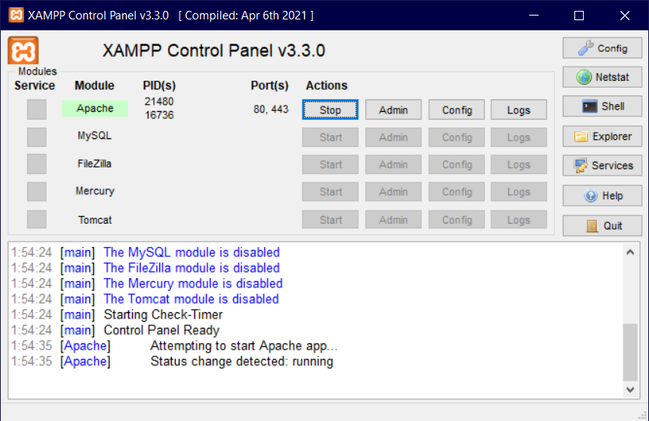

**2. Редагування дозволу на завантаження до 10*(23) мегабайт.**

